**Osnove oblikovanja**

Poročilo za prvo projektno nalogo – Izdelava videa z AI generatorji

Maj 2024

1. **Uvod**

Cilj projekta je bil izdelati video vlaka, ki vstopa v mesto na deževen dan in se s tem seznaniti z različnimi AI orodji za izdelavo slik in videa. Pri tem bi preizkušala zmogljivost orodij, če je katero boljše od ostalih pri določenih stilih – npr. video post apokaliptičnega mesta proti hyper realističnem, modernim ter pa stil vhodnega poziva v generator.

* 1. **Ekipa**

Na projektu izdelava videa z AI generatorji sva sodelovala **Rudi Val Arčon** in **Erazem Stanonik**.

1. **Potek projekta**
   1. **Začetek**

Na začetku projekta sva se najprej spoznala z različnimi AI orodji za izdelavo slik in videov. Ugotovila sva, da imajo vsa orodja omejitev koliko slik lahko generirava. Pri nekaterih se število tokenov ponastavi vsak dan, spet pri drugih jih je le začetnih par. Tekom generiranja videov sva ugotovila, da dobiva najboljše rezultate, če generirava slike, ki jih lahko nato nekateri generatorji pretvorijo v video. Generirala sva veliko slik različnih vrst mest in vlakov, ki prihajajo v mesto.

Za generiranje slik sva uporabljala naslednja AI orodja:

* **Stable diffusion**

Zelo dobro prikaže mesto v stilu realizma, med tem ko slik mesta v stilu post apokalipse oziroma hyper realizma ne zna prikazati najbolje.

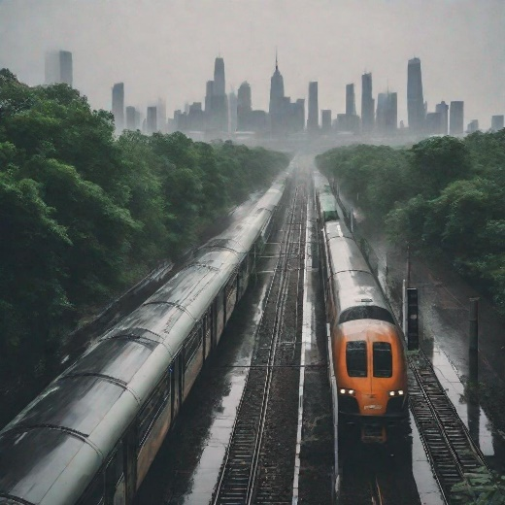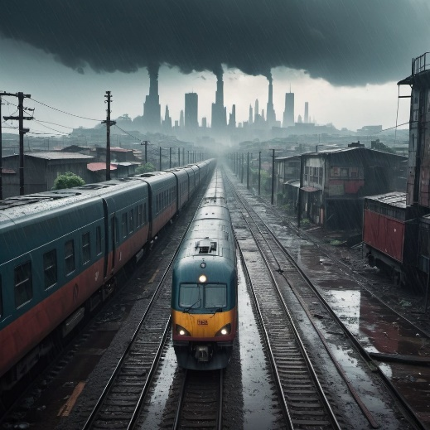

Primer realističnega mesta Primer apokaliptičnega mesta

* **Gencraft**

Generira zelo dobre slike različnih stilov. Večinoma sva za generiranje videov iz slike uporabljala slike tega generatorja

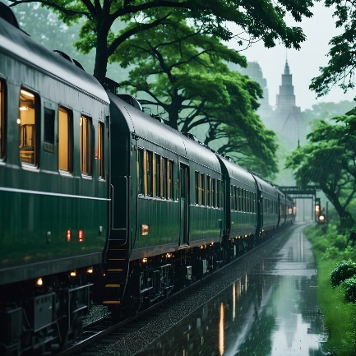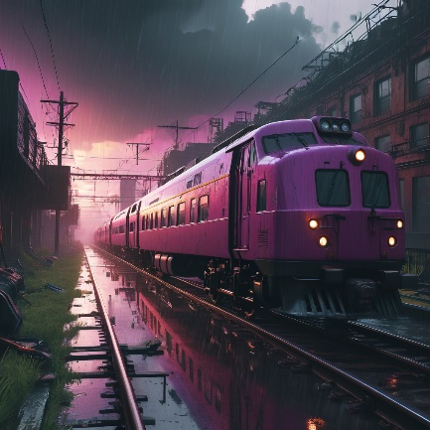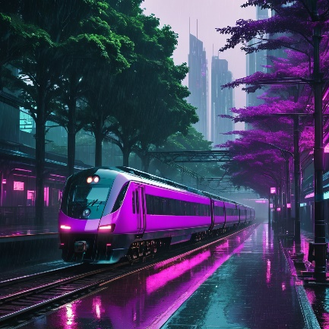

Slika urbanega mesta Slika realističnega mesta Slika apokaliptičnega mesta

Nato sva dobljene slike pretvorila v video. Za to sva uporabljala naslednje video generatorje:

* **Haiper**

Zelo dobro animira stacionarne slike – npr. objekti v sceni so na miru in doda le premik kamere v sceni. Več problemov ima pri animaciji premikanja vlaka – vlak se pri premikanju popači ali pa se premika prečno glede na tirnice.

* **Pika**

Ima podobne učinke na sliko kot Haiper, le da sceno v sliki tudi rahlo spremeni, npr. doda kakšno drevo, grm, ipd.

* **Leonardio** **AI**

Po najinem mnenju najboljši animator slike. V primerjavi z ostalimi Leonardio vrne video v veliko boljši kvaliteti, vendar je treba paziti kakšen je parameter prmikanja.

Uporabljala sva tudi par orodij za generiranje videa iz vhodnega poziva

* 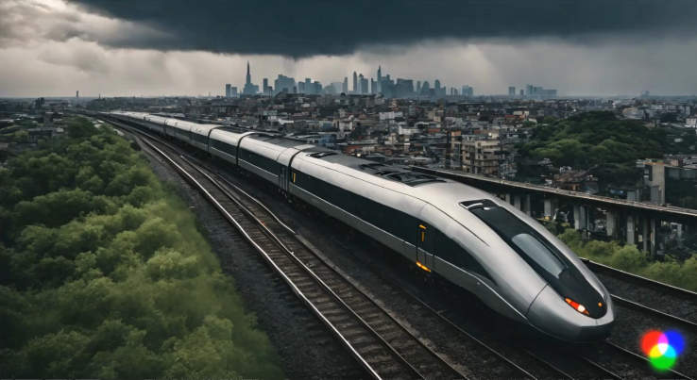**Canva**

Naredi dobro slika, vendar

ima težave z animacijo

Screenshot videa z vhodnim pozivom*: A sleek, futuristic train approaches a desolate, apocalyptic city under a stormy sky. It's raining, with dark clouds overhead. The city and train are both distant, with the train's metallic surface contrasting against the crumbling urban landscape. Rainy and gloomy atmosphere.*

* **Genmo**

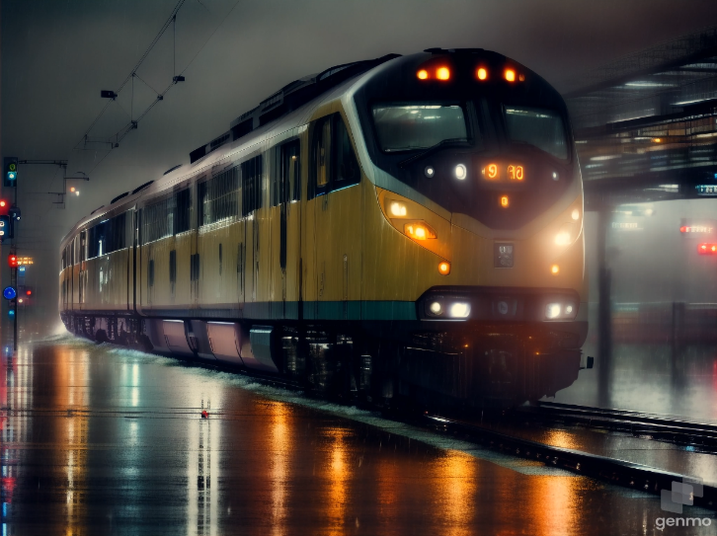Naredi dobro sliko v različnih

stilih – synthwave, cyberpunk,

hyper realism, realistic, …

vendar ima probleme pri

animaciji. Dobro animira, če

vlak stoji ali pa se premika

počasi. Pri hitrejših premikih

pride do popačenja.

Screenshot videa z vhodnim pozivom: *We see a side view of a train in the distance as it enters a (surreal/hyper realistc/modern/post apoclyptic) city on a rainy day*

* 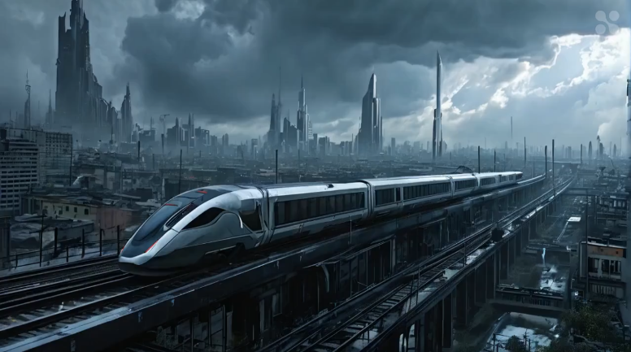**Haiper**

Naredi dobro sliko, vendar

Ima spet težave z animacijo,

npr. vlak se premika

pravokotno na tirnice

Screenshot videa z istom vhodnim pozivom kot pri Canva

* 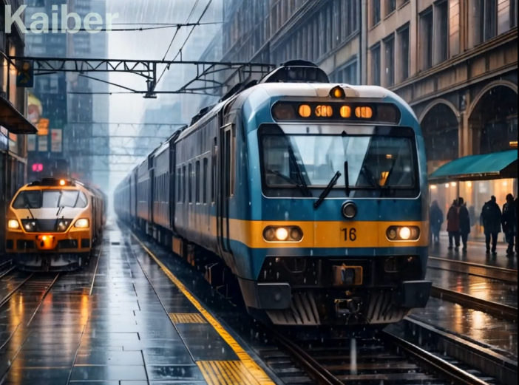**Kaiber**

Tudi soliden generator videa

iz tekstovnega poziva.

* 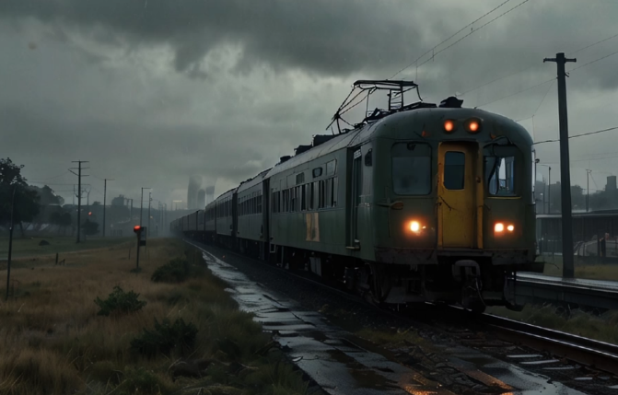**Leonardio AI**

Spet najboljši pri generiranju videa.

Screenshot videa z vhodnim pozivom: *We see*

*a side view of a train approaching a post*

*apocalyptic city on a rainy day. Both the city*

*and train are in the distance*

* 1. **Vmesne ugotovitve**

Po začetni fazi sva se odločila, da poskusiva narediti daljši video. Hotela sva narediti napovednik (trailer) za nek fiktiven film. Pri tem sva naletela na težave, ko je bilo potrebno animirati glavnega igralca. Slikovni generatorji niso generirali slik, kjer bi glavni igralec izgledal enako. Prav tako sva imela težave z animacijo hoje oz. govorjenja ljudi.

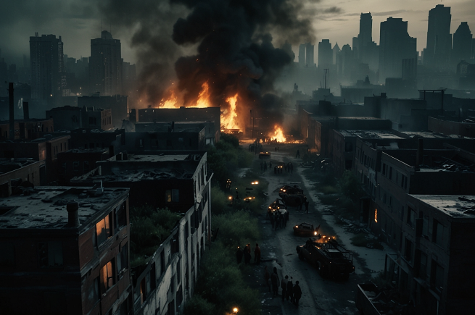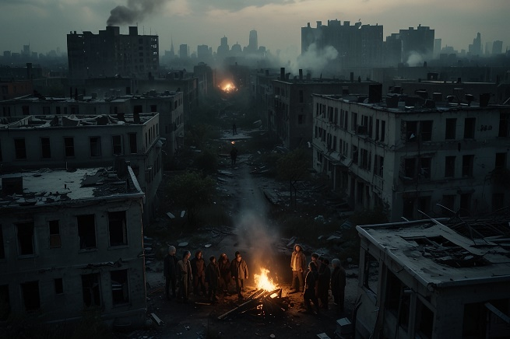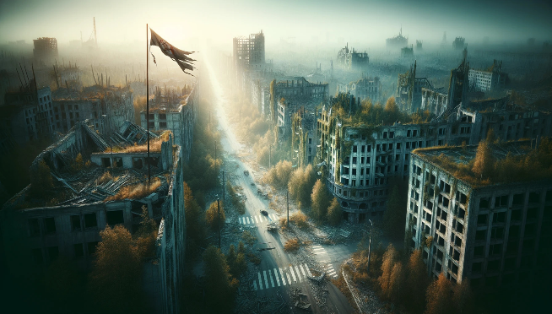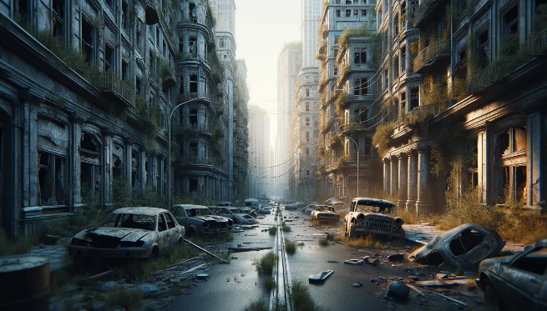

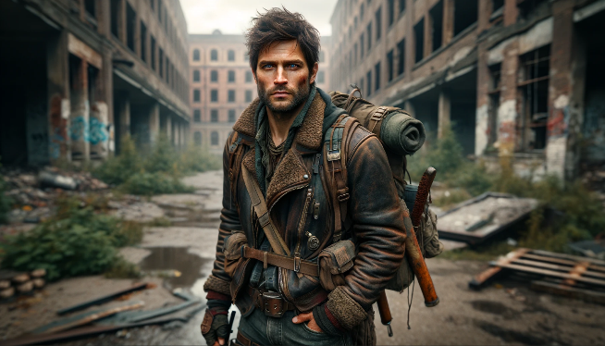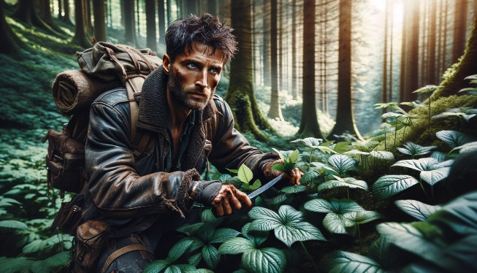

Nekaj slik iz trailerja. Kot lahko vidimo, si glavna igralca nista čisto podobna.

* 1. **Končni izdelek**

Na koncu sva se odločila, da ponarediva napovednik filma Inception, kjer pa so igralci psi s človeškimi karakteristikami. Do sedaj sva že vedela katere generatorje in metode morava uporabiti, ki bodo primerni za najino nalogo. Našla pa sva še generator Microsoft Designer, ki se je izkazal pri generiranju slik kužkov v človeških oblekah. Te slike sva nato pretvorila v video z Leonardio AI.

Kljub temu, da sva že vedela katere AI generatorje morava uporabiti je bilo delo na trailerju zelo zamudno. Veliko časa sva posvetila generiranju slik iz originalnega napovednika. Sprva sva sliko poskusila opisati sama, vendar nisva dobila željenih rezultatov. Poskusila sva tudi urediti sliko, da bi AI generator nadomestil človeško glavo s psom, vendar niti ta pristop ni dal zadovoljivih slik. Nato sva podala željeno sliko v ChatGPT in ga prosila, da nama opiše sliko. V odgovoru sva nato spremenila ljudi v pasje osebe ipd. in nov tekst dala kot poziv v generator. Glavnim osebam sva tudi določila pasmo in barvo oblačil, da so si bili podobni iz scene v sceno. Dobila sva rezultate, ki so bili kar blizu željenega. Da sva končno dobila dobro sliko sva morala ta postopek ponoviti večkrat, in po malem spreminjati parametre vhodnega poziva, kar pa je zelo zamudno in tudi tirja žetone.

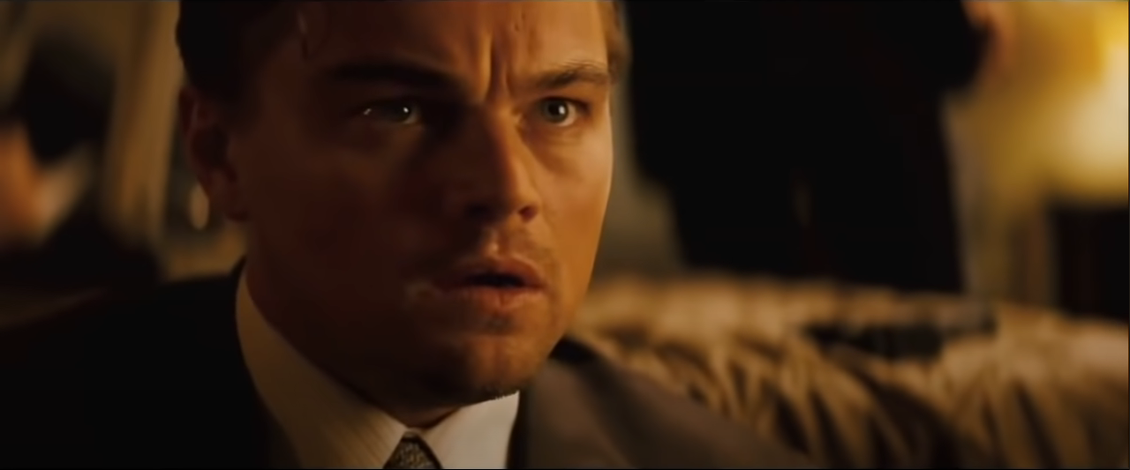

Primer slike iz originalnega napovednika, ki sva jo dala Chat GPT-ju. Ta nama je vrnil: *The image shows a close-up of a man with an intense, focused expression. He appears to be in his early to mid-30s, with short, dark hair, and is wearing a suit with a white shirt and tie. His face shows signs of tension or concern, with slightly furrowed brows and parted lips. The background is blurred, suggesting the scene is focused on the man's face. There are warm tones and lighting, indicating it might be an indoor setting with subdued or ambient light. The image evokes a dramatic or suspenseful mood.*

Nato sva vhodni poziv spremenila: *Generate an image that shows a close-up of an anthropomorphic dog Akita Inu (traditional colors) with an intense, focused expression. He is wearing a suit with a white shirt and tie. His face shows signs of tension or concern, with slightly furrowed brows and parted lips. The background is blurred, suggesting the scene is focused on the man's face. There are warm tones and lighting, indicating it might be an indoor setting with subdued or ambient light. The image evokes a dramatic or suspenseful mood,* in ga dala v Microsoft Designer ter dobila

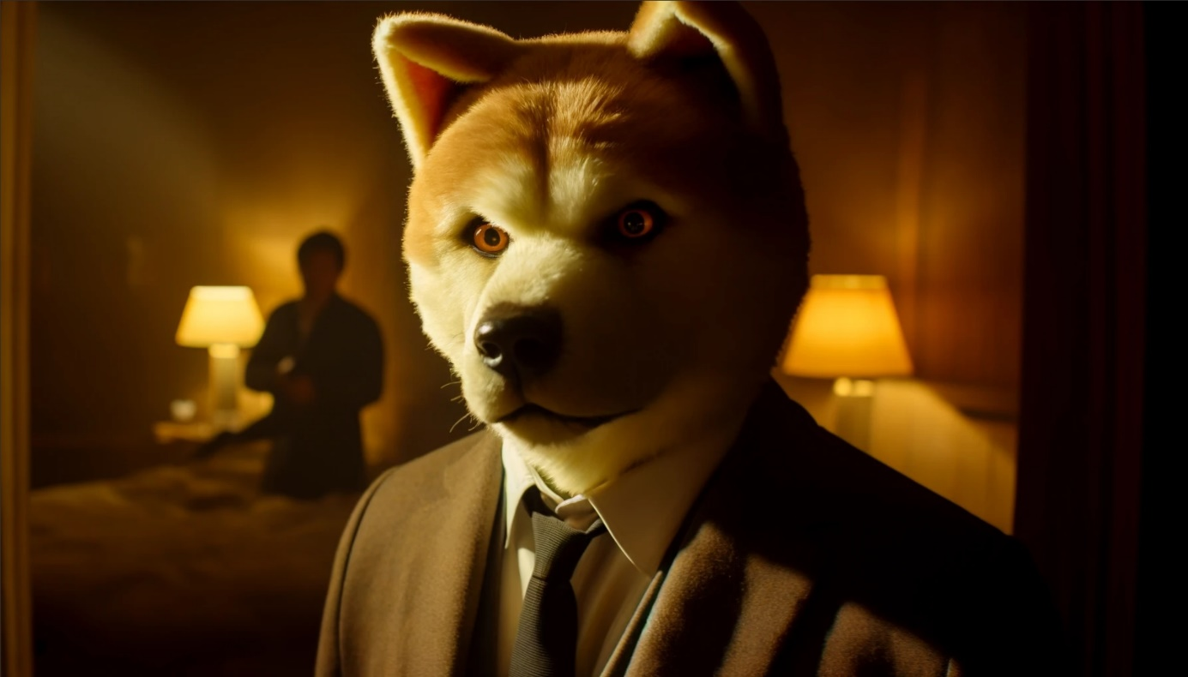

Malo je pomagalo tudi, da sva v poziv dodala, da gre za kinematografsko sliko v formatu 16:9 visoke kvalitete.

Na težave sva naletela tudi pri generiranju scen, ki so nasilne oz. vključujejo orožje, bombe, eksplozije. Sprva nama generator ni hotel dati slike, zato sva v pozivu spremenila, da gre za repliko orožja, bombe kar je delovalo.

Vse slike v najinem trailerju so generirane za AI, tudi scene v katerih ni ljudi oz. pasjih oseb. V nekaterih delih trailerja, ki pripoveduje o podiranju sveta, sva namerno pustila popačen video, da gledalcu da občutek da se svet res podira.

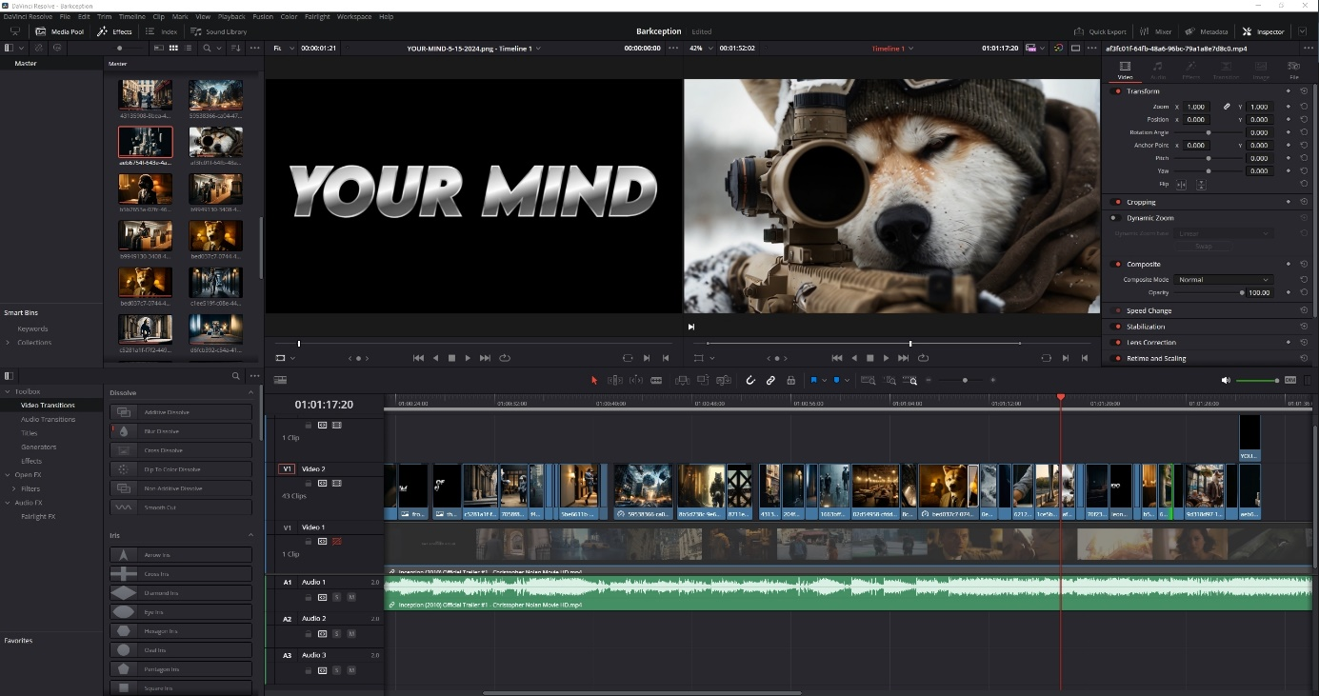Na koncu sva dobljene videe združila z zvoki originalnega trailerja.

Napovednik ***Inception*** sva si izbrala, ker ima veliko hitrih se menjajočih scen, saj sva tekom projekta ugotovila, da je z uporabo AI težko generirati videe daljše od 5s. Prav tako je težko generirati več slik z enakim ozadjem scene. To pa je pomembno, saj nam da občutek, da gre za nadaljevanje prejšnje scene.

1. **Zaključek**

Med projektom sva se veliko naučila o generiranju slik in videov z AI generatorji. Tekom projekta sva se tudi naučila kako pisati pozive, da dobiva željene slike in videe. Ker ima Leonardio AI generator (največ sva delala z njim) omejitev 150 tokenov na dan – približno 5 videev sva uporabila orodje Temp Mail, ki nama je ustvarilo nekaj dodatnih mailov, da je delo potekalo hitreje.